**东北大学** **2025** **年硕士研究生招生考试** **考试大纲**

科目代码：821； 科目名称：材料力学

一、考试性质

材料力学是 [080100]力 学 、 理学院 [085802]动力工程 、 [080104]工程力学专业硕士生入学考试的业务课。考试对象为参 加[080100]力学、理学院[085802]动力工程、[080104]工程力学 专业 2025 年全国硕士研究生入学考试的准考考生。

二、考试形式与考试时间

（一）考试形式： 闭卷，笔试。

（二）考试时间：180 分钟。

三、考查要点

（一）绪论

材料力学的任务和研究对象；变形固体的基本假设； 内力、 应力和截面法的概念；变形与应变；杆件的基本变形形式。

（二）拉伸和压缩

轴向拉伸与压缩的概念；截面法、轴力和轴力图；直杆横截 面和斜截面上的应力，最大剪应力。

低碳钢的拉伸实验，应力——应变曲线及其特点：比例极限， 弹性极限、屈服极限、强度极限；屈服时试件表面的滑移线；延 伸率、断面收缩率；冷作硬化。铸铁和其他材料的拉伸试验。压

缩时材料的力学性能。

拉伸和压缩时的变形：纵向变形，线应变，胡克定律，弹性 模量，抗拉（压）刚度，横向变形，泊松比。

安全系数的确定和许用应力，强度条件。拉伸、压缩时的变 形能、比能。应力集中的概念。简单超静定问题、装配应力、温 度应力。

（三）剪切

剪切的概念，剪切的实用计算；挤压的概念，挤压的实用计 算。

（四）扭转

扭转的概念。扭矩和扭矩图。薄壁圆筒扭转时的应力。纯剪 切的概念，剪应力互等定理，剪切胡克定律，剪切弹性模量。圆 轴扭转时的应力和变形。极惯性矩、抗扭截面模量、抗扭刚度。 强度条件和刚度条件。扭转时的变形能。简单扭转超静定问题求 解。

（五）弯曲内力

平面弯曲的概念。剪力、弯矩及其方程。剪力图和弯矩图。

分布载荷集度、剪力、弯矩之间的微分关系。用叠加法作弯 矩图。刚架、平面曲杆弯曲内力。

（六）平面图形的几何性质

静矩、惯性矩、惯性积、惯性半径。简单图形惯性矩的计算。

平行移轴公式。转轴公式；组合图形惯性矩的计算，主形心轴和 主形心惯性矩。

（七）弯曲应力

纯弯曲时的正应力公式。抗弯刚度、抗弯截面模量。纯弯曲 理论的推广。梁的正应力强度计算。矩形截面梁的剪应力。剪应 力的强度校核。提高弯曲强度的措施。

（八）弯曲变形

梁的变形，挠度与转角。梁的挠曲线及其近似微分方程。用 积分法求梁的挠度与转角。根据叠加原理求梁的挠度与转角。梁 的刚度校核。用变形比较法求解简单超静定梁，提高梁弯曲刚度 的措施。

（九）应力状态及强度理论

应力状态的概念。主应力与主平面。平面应力状态下的分析 ——解析法与图解法。三向应力状态，最大剪应力。

广义胡克定律。各向同性材料弹性常数之间的关系。三向应 力状态下的弹性比能，体积改变和形状改变比能。

强度理论的概念。破坏形式分析，脆性断裂和塑性流动。

最大拉应力理论，最大线应变理论，最大剪应力理论，形变 改变比能理论。相当应力概念。

（十）组合变形

组合变形的概念。拉（压）与弯曲组合时的应力和强度计算。

偏心拉伸（压缩）时的应力和强度计算。扭转与弯曲组合时的强 度计算。斜弯曲。组合变形的普遍形式。

（十一）压杆稳定

压杆稳定概念。稳定平衡与不稳定平衡。细长压杆临界载荷 欧拉公式。杆端不同约束的影响。长度系数、杆的柔度。欧拉公 式适用范围。超过比例极限时压杆临界应力的经验公式，临界应 力总图。压杆稳定计算。提高压杆稳定性的措施。

（十二）动载荷

动载荷、动响应、动荷系数概念。动静法应用。求解构件受 到 自 由落体冲击或水平冲击等冲击载荷时的应力和变形。

（十三）能量方法

杆件应变能计算。互等定理、卡氏定理、莫尔定理（单位载 荷法）应用。计算莫尔积分的图乘法应用。

附件 1：试题导语参考

一、简答题（3 小题，共 30 分）

二、计算题（6 小题，共 120 分）

注：试题导语信息最终以试题命制为准 附件 2：参考书目信息

1.刘鸿文等 编著.《材料力学》上下册，高等教育出版社， 2017.

2.孙训芳等 编著.《材料力学》上下册，高等教育出版社，

2019.

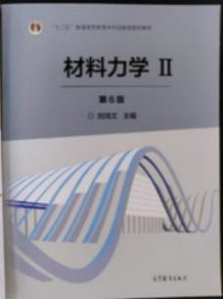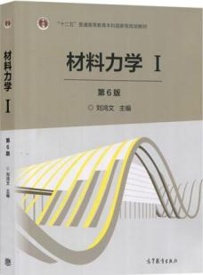

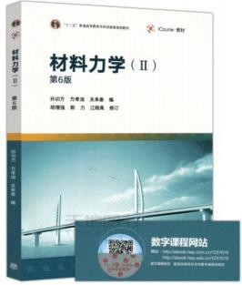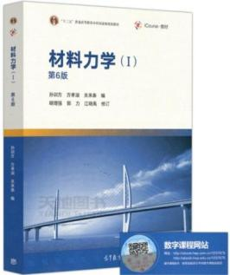

**以上信息仅供参考**